请归纳并简述本文的亮点或创新性、不可替代性（字数不超过100字）：
本文亮点/创新性：
中国天然气进口空间格局演进及优化路径

孙聆轩^{1,2} 吴 明¹ 李建平¹ 沈雨晴¹

1. 西南石油大学经济管理学院 2. 四川石油天然气发展研究中心

摘要：在天然气进口依存度不断提高的形势下，如何构建合理、安全的天然气进口空间格局，是关乎我国天然气供应安全的重大课题。为此综合运用市场占有率（s）、多样性指数（H）、进口市场结构优化指数（IBSCI）、进口市场结构与出口国比较优势的匹配度（ρ）、进口治理安全指数（G）等指标，定量分析了我国天然气进口空间格局的演进及优化情况，并与日本及韩国进行动态比较。结果表明：中国的进口市场结构不断得到优化，多元化战略实施初现效果，但很多方面与日本及韩国相比还存在着一定的差距。进而从比较优势、治理安全的视角提出了中国天然气进口空间格局优化路径方向：①LNG方面，积极培育挪威、文莱的进口市场，巩固澳大利亚、卡塔尔的LNG进口份额，探索从加拿大、美国进口的可能性；②管道天然气方面，继续完善西北、东北、西南的天然气战略进口通道建设，加强与俄罗斯、缅甸等国的能源外交。
关键词：中国；天然气；进口市场结构；多样性指数；IBSC指数；比较优势；匹配度；治理安全指数
DOI：
文中所有数字和西文均使用Time New Roma字体
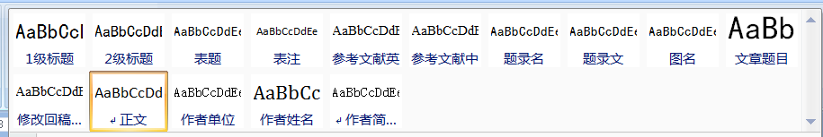
依次为：
1级标题 2级标题 表题 表注 参考文献英文字体 参考文献中文字体 题录抬头（摘要，关键词，DOI） 题录内容 图名 文章大标题 编辑落款(修改回稿日期、收稿日期) 正文字体 题目下方作者单位 题目下方作者姓名 作者简介
此处排英文摘要和英文关键词，正文所有内容另起一页排除！

盲审稿请删除作者信息及基金项目名称

0引言
近年来，我国能源供给面临严峻挑战，天然气进口依存度不断提高。将全球可利用的天然气资源纳入我国长期天然气供应安全框架，积极寻求和维护天然气进口来源及渠道，实施“多元化”战略，构建安全有效、结构合理的进口空间格局，是实现我国天然气长期供应安全战略目标下的重大课题^{[1]}。目前对中国天然气进口空间格局的研究主要集中在进口通道、市场份额、进口来源国及对其依赖性、进口供应安全的现状、问题、对策等方面^{[2-5]}。笔者综合利用各项指标，全面深入地分析我国天然气进口空间格局的演进及优化情况，探寻进口空间格局优化的路径方向，为形成基于进口市场结构优化视角的天然气供应安全政策提供参考依据。
1 评价指标
笔者将采用市场占有率（s）、多样性指数（H）、进口市场结构优化指数（IBSCI）、进口市场结构与出口国比较优势的匹配度（ρ）、进口治理安全指数（G）等5个指标，测算并分析中国天然气进口空间格局的演进及优化情况。
进口市场结构不仅表明了进口商品的来源，还表明了世界各个国家或地区在进口市场中的地位以及贸易关系。进口市场占有率（s），也称市场份额，即用各个国家或地区对进口国出口的商品数量或金额在进口国进口总量中的占比。一个或某几个国家在进口市场中所占份额越大，则进口市场结构越集中；反之，若所有国家所占份额均较小，则进口市场结构较为分散。
评价市场结构多元化程度的指标主要有集中度指数、多样性指数及均匀度指数等^{[6]}。借用信息论中不定性的研究方法，多样性指数（H）被用来度量系统结构组成复杂程度。H 值越大，表示进口来源国个数增加或既定进口来源国所占的市场份额趋于相似。如果进口来源国个数一定时，H 值越大，表明这些进口来源国占进口国市场的份额趋于平均、差距缩小，进口空间格局趋向于更加分散，进口市场多元化战略取得成效；反之，H 值变小，表明进口市场结构趋向更加集中于既定的几个国家，各国所占市场份额差距扩大，进口空间格局趋于集中。
如果某国的出口增长率大于世界整体的出口增长率，说明该国出口能力增强，出口潜力较大，该国在世界出口市场上所占的份额将会提高。同时，若该国对进口国出口的增长率提高，说明该国对进口国进口需求的反应较为敏感，该国的出口调整速度较快。将两者结合，若某个出口增长率高于世界整体水平的国家对一国的出口增长率提高，表明进口国未来进口将集中于世界市场上出口潜力较高的来源国，这有利于保障长期稳定进口，意味着进口国的进口市场结构得到了优化；反之，进口国的进口市场结构将处于恶化状态。构建衡量进口市场结构变动是否有利于持续、稳定进口的进口市场结构优化指数（IBSCI）^{[7]}，若IBSCI大于0，表明一国的进口市场结构朝着本国需求及各来源国出口增长潜力的变动方向发展，该国的进口结构具有优化趋势；若IBSCI小于0，则表明该国的进口市场结构情况恶化。
测量一国产品出口比较优势的最为常用的指标为显示性比较优势指数（RCA），其代表一个国家某种商品出口额占其出口总值的份额与世界出口总额中该类商品出口额所占份额的比率。某国某产品RCA值大于1，表示该国的此产品在国际市场上具有比较优势，具有一定的国际竞争力；某国某产品RCA值小于1，则表示该国的此产品在国际市场上不具有比较优势，国际竞争力相对较弱。进口国应该更多地从相对具有比较优势的国家进口产品。因此，在分析进口市场结构是否优化时，可以用进口来源国在进口国的市场份额与该国此商品的比较优势的相关程度表示。如果两者的相关程度提高，说明进口国的进口市场结构朝着与各出口国间的比较优势更为一致的方向变化，进口空间格局得到优化；反之，如果两者的相关程度降低，说明进口市场结构逐渐恶化。笔者采用进口市场结构与比较优势的匹配度，即用各进口来源国的市场份额与各自比较优势的皮尔逊相关系数，来衡量进口市场结构的变化方向是否与世界出口比较优势相匹配。
油气进口来源国的政治稳定性影响到一国进口安全与风险^{[8]}，进口来源国的政治稳定性应归入天然气供应安全指数中 ^{[9]}。笔者选取全球治理指数六个维度中对进出口贸易有密切影响的四个维度，分别是政治稳定性和不存在暴力、政府效率、规管质量、法治，应用于中国进口商品的市场结构分析中，构建进口治理安全指数G，以衡量进口供应的治理安全水平。G值越大，说明更多地从治理安全水平高的来源国进口，有利于进口安全稳定，供应风险相对较小：G值越小，说明进口供应面临风险较大。
2 中国天然气进口市场结构演进及优化分析
2.1 进口市场结构分析
根据计算进口市场占有率（s），得出2007年至2014年中国进口天然气市场结构情况（表1），分析总结出中国天然气进口市场结构的演进特征。
表1 2007—2014年中国天然气进口市场结构表
进口来源国 | 2007年 | 2008年 | 2009年 | 2010年 | 2011年 | 2012年 | 2013年 | 2014年
土库曼斯坦 |  |  |  | 21.73% | 45.92% | 51.48% | 46.51% | 43.74%
卡塔尔 |  |  | 7.24% | 10.15% | 10.32% | 16.35% | 17.76% | 15.71%
澳大利亚 | 85.05% | 81.47% | 63.31% | 32.83% | 16.12% | 11.69% | 9.34% | 8.90%
马来西亚 |  | 0.26% | 11.85% | 9.92% | 6.96% | 6.08% | 6.98% | 6.99%
印度尼西亚 |  |  | 9.73% | 14.25% | 8.80% | 7.94% | 6.39% | 5.96%
缅 甸 |  |  |  |  |  |  | 0.41% | 5.14%
乌兹别克斯坦 |  |  |  |  |  | 0.36% | 5.51% | 4.17%
也 门 |  |  |  | 4.42% | 3.59% | 1.97% | 2.94% | 2.39%
赤道几内亚 |  | 3.51% | 1.06% | 0.50% | 0.53% |  | 1.05% | 1.67%
尼日利亚 | 2.18% | 5.44% | 1.12% | 1.09% | 3.17% | 0.99% | 0.96% | 1.00%
哈萨克斯坦 |  |  |  |  |  |  | 0.3% | 0.68%
巴布亚新几内亚 |  |  |  |  |  |  |  | 0.67%
阿尔及利亚 | 10.73% | 3.87% |  |  |  | 0.19% | 0.15% | 0.55%
西班牙 |  |  |  |  |  |  |  | 0.44%
俄罗斯 |  |  | 3.44% | 3.19% | 1.12% | 1.24% |  | 0.30%
阿 曼 | 2.04% |  | 1.19% |  |  | 0.21% |  | 0.30%
安哥拉 |  |  |  |  |  |  | 0.17 | 0.30%
挪 威 |  |  |  |  |  |  |  | 0.29%
埃 及 |  | 5.45% |  | 0.49% | 0.79% | 0.96% | 1.12% | 0.28%
文 莱 |  |  |  |  |  |  |  | 0.27%
特立尼达和多巴哥 |  |  | 1.06% | 0.41% | 1.45% | 0.54% | 0.28% | 0.24%
其他国家 |  |  |  | 1.02% | 1.23% |  | 0.13% | 0.01%
合计 | 100% | 100% | 100% | 100% | 100% | 100% | 100% | 100%

1）天然气进口来源国数量稳步增长，涉及区域不断拓展，表明多元化战略实施效果初显。进口来源国从2007年的4个逐年增加到2014年的23个；进口来源区域从以亚太地区为主，逐步扩展到中亚、中东、非洲、欧洲等地，形成全方位的进口空间格局。
2）较早与中国建立天然气贸易往来的亚太地区国家所占的市场份额处于下降通道中。澳大利亚从2007年到2010年一直是第一大来源国，市场占有率逐年下降幅度明显；马来西亚、印度尼西亚在中国的市场占有率比较接近，近两年基本稳定在6%~7%；2013年中缅天然气管道铺设完成后，缅甸再次开始向中国输送天然气，但目前所占市场份额仅约5%。
3）中东地区国家在中国的天然气进口市场所占份额变化不均衡。卡塔尔的市场占有率呈现逐年扩大的趋势，并从2012年开始成为我国天然气进口的第二大来源国；也门所占的市场份额基本先降后升，但波动不剧烈；阿曼的市场份额不高且呈现下降趋势。
4）作为新兴能源市场的中亚地区在中国天然气进口市场的份额超过一半。2010年中国—中亚天然气管道正式投入运行，土库曼斯坦开始向中国大规模出口天然气，并且从2011年开始，超越澳大利亚成为中国天然气进口的第一大来源国；2014年乌兹别克斯坦在中国的市场份额排名第7；哈萨克斯坦所占市场份额不高。
5）非洲地区国家在中国的市场份额下降幅度比较大，目前所占市场份额不高。2008年非洲国家所占市场份额为18.27%，而2014年所占市场份额仅为4.47%。主要原因一方面是中东及中亚国家向中国出口天然气挤占了市场份额，另一方面是因为运输距离比较远，运输成本高，国内LNG接收终端基础设施也不完善。
2.2 多样性指数比较分析
计算得出2007—2014年中国、日本及韩国的天然气进口市场结构多样性指数情况（图1）。
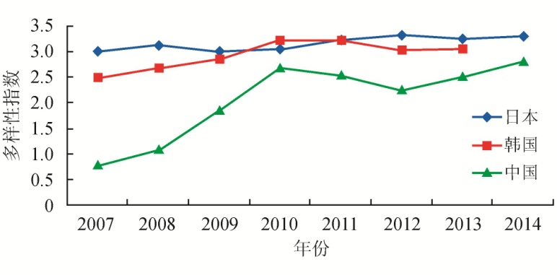
图1 2007—2014年中国、日本、韩国天然气进口市场多样性指数图
从2007年开始，中国天然气进口市场多样性指数呈现波动式上升的态势，一方面是因为中国的天然气进口来源国数量稳步增加；另一方面是进口来源国在中国的市场份额趋向于均等。天然气进口来源过度集中于某几个国家的空间格局得到改善，进口市场结构更加分散，有效降低了天然气进口市场过度集中的风险。与日本、韩国相比，我国的天然气进口市场多样性指数水平一直较为落后，这反映了我国在积极开拓天然气进口市场方面相对比较滞后。同时，我国的天然气进口市场多样性指数水平与日本及韩国的差距呈现出不断缩小的趋势，这表明随着天然气输入网络逐步改进和完善，我国天然气进口市场多元化战略的实施取得了一定成效。
2.3 进口市场结构优化指数比较分析
计算得出 2007—2014年中国、日本、韩国的天然气进口市场结构优化指数（图2）。
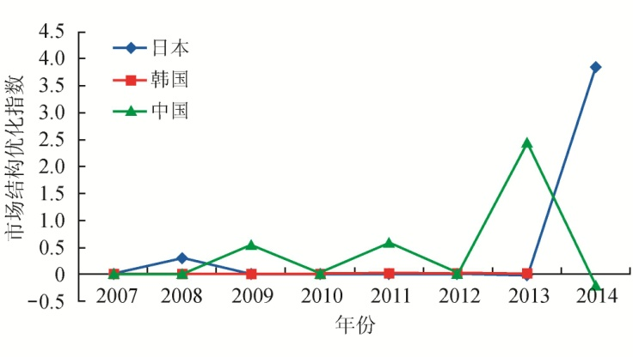
图2 2007—2014年中国、日本、韩国天然气进口市场结构优化指数图
中国的IBSCI波动明显，但没有呈现出总体优化或恶化的趋势。2013年中国的IBSCI优化程度明显，主要原因是作为占中国市场份额第一的乌兹别克斯坦天然气出口增长率高于世界整体天然气出口增长水平，并且其对中国的天然气出口增长率明显提高，对中国进口需求的反应较为敏感，这表明中国天然气进口趋向集中于世界市场上出口潜力较高的来源国，天然气进口市场结构得到优化，也提示中国需要加强与乌兹别克斯坦的天然气贸易往来。需要引起注意的是，2014年中国的IBSCI为负值，主要有两方面原因；①缅甸对中国天然气出口的增长率明显提高，对中国的出口能力增强，但是该年缅甸的出口增长率小于世界整体的出口增长率，说明缅甸对世界的出口潜力减弱；②2014年进口来源国从17个猛增至23个，新晋的进口来源国抢占了之前主要进口来源国土库曼斯坦、卡塔尔的市场份额，而这两个国家对世界的出口潜力却是提升的，这表明中国天然气进口集中于世界市场上出口潜力较高的来源国的趋势弱化。2014年IBSCI的变化表明，中国的天然气进口多元化进程如果不与进口来源国的天然气出口世界潜力变动方向一致，不利于保障未来中国天然气进口供应安全。
与日本、韩国相比，中国的IBSCI呈现总体比较高的状态。分析日本2014年IBSCI跃升的原因，主要在于日本2014年开始从美国大量进口液化天然气，美国占日本天然气进口市场份额突增，而美国由于页岩气革命引发天然气出口能力及潜力明显提升，这表明日本呈现出未来天然气进口更加集中于世界市场上出口潜力较高的国家的趋势，这有利于保障持续、稳定的进口供应安全。然而，2014年美国占中国天然气进口市场比重极低，这表明与日本相比中国在把握世界天然气贸易格局转变带来的机遇方面更积极，也启示中国应该从长计议，积极培育与美国的液化天然气贸易市场。
2.4 进口市场结构与比较优势匹配度比较分析
计算得出 2007—2014年中国、日本、韩国的天然气进口市场结构与出口国比较优势匹配度情况（图3）。
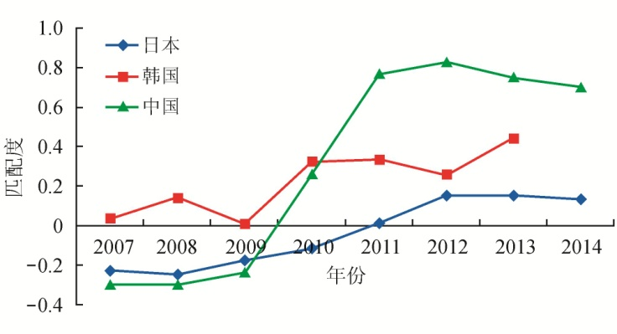
图3 2007—2014年中国、日本、韩国天然气进口市场结构与出口国比较优势匹配度
2007—2009年中国天然气进口的匹配度为负值，表明天然气进口市场结构没有与世界各国出口天然气比较优势相匹配。2010—2012年，匹配度为正值并快速提升，主要原因是第一和第二大进口来源国土库曼斯坦、卡塔尔的天然气比较优势十分突出，表明我国更多地从具有天然气出口比较优势的国家来进口天然气，天然气进口空间格局不断优化。2013—2014年，中国天然气进口的匹配度有所下降，这是因为新增加的进口来源国（如挪威、文莱等）虽然天然气出口比较优势非常高，但由于刚与中国建立天然气的贸易往来，在中国的天然气进口市场所占份额并不高。
自2011年以后，中国的匹配度一直高于日本、韩国，主要原因是中国具有毗邻天然气资源丰富的中亚国家并与其铺设运行管道的优势，天然气出口比较优势十分明显的土库曼斯坦从2010年开始大量向中国出口天然气，到并且其市场份额从2011年开始逐年提升；2012年具有明显比较优势的乌兹别克斯坦也开始向中国出口管道天然气。
2.5 进口治理安全指数比较分析
计算得出 2007—2014年中国、日本、韩国的天然气进口治理安全指数情况（图4）。
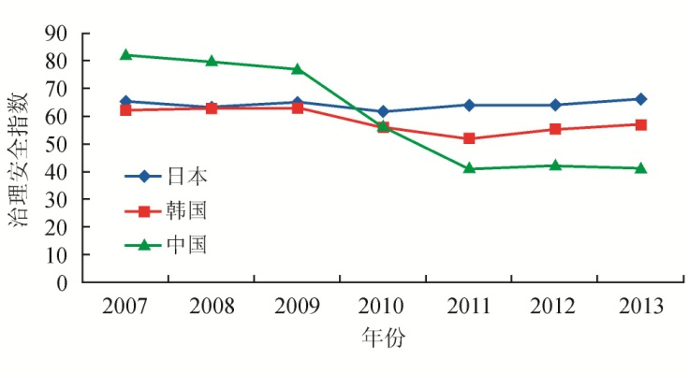
图4 2007—2014年中国、日本、韩国天然气进口治理安全指数图
中国治理安全指数整体呈现不断下降的态势，特别是2010年和2011年的治理安全指数较低，究其原因，主要是中国从治理安全水平偏低的中亚国家所进口的天然气份额比较高。与日本、韩国相比，中国治理安全指数近几年偏低的原因除了上述中亚因素之外，还有日本、韩国更加青睐从治理安全水平高的澳大利亚、卡塔尔等国进口天然气，进口治理安全指数偏低的非洲国家在日本、韩国的市场份额很低。
3 中国天然气进口市场结构优化路径探讨
借鉴匹配度及进口治理安全指数的思路，中国应当更多地从具有天然气出口比较优势和治理安全水平较高的国家进口天然气。笔者选取2014年天然气比较优势指数大于1的出口国，综合分析这些国家的比较优势、治理安全水平及其在中国的市场占有率（表2），分别就LNG和管道天然气在进口空间格局优化路径方面进行探讨。

表2 2014年天然气各国市场占有率、比较优势指数、治理安全指数表
国家 | 市场占有率 | 比较优势指数 | 治理安全指数
土库曼斯坦 | 43.74% | 48.13 | 17.92
卡塔尔 | 15.71% | 27.54 | 82.71
澳大利亚 | 8.90% | 4.21 | 92.75
马来西亚 | 6.99% | 4.53 | 66.59
印度尼西亚 | 5.96% | 6.32 | 39.31
缅 甸 | 5.14% | 8.96 | 8.43
乌兹别克斯坦 | 4.17% | 15.5 | 14.74
也 门 | 2.39% | 24.12 | 12.29
赤道几内亚 | 1.67% | 10.02 | 16.48
尼日利亚 | 1.00% | 7.01 | 14.43
哈萨克斯坦 | 0.68% | 1.51 | 34.41
巴布亚新几内亚 | 0.67% | 9.16 | 26.20
阿尔及利亚 | 0.55% | 18.12 | 21.31
俄罗斯 | 0.30% | 3.59 | 31.82
阿 曼 | 0.30% | 5.98 | 64.40
挪 威 | 0.29% | 15.74 | 96.90
埃 及 | 0.28% | 1.52 | 21.79
文 莱 | 0.27% | 30.56 | 78.10
特立尼达和多巴哥 | 0.26% | 17.16 | 55.62

在LNG进口方面：①挪威、文莱的天然气出口比较优势水平很高，并且其治理安全指数也比较高，然而这两个国家在2014年才与中国建立贸易联系，其占中国天然气进口市场份额都不足0.3%。随着北极航道的不断开发及运行，运输距离缩短，中国从挪威大规模进口天然气成为可能，同时还能突破马六甲海峡困局。未来中国应该重视并积极培育与挪威、文莱的天然气贸易往来，以充分有效利用全球天然气资源。②卡塔尔与澳大利亚的天然气比较优势和治理安全指数也比较高，未来应该巩固与他们的天然气贸易规模。③除卡塔尔以外的其他中东国家以及非洲天然气出口国虽然具有一定的比较优势，但其治理安全指数普遍偏低，加之运输距离相对遥远，导致价格成本偏高，在未来天然气进口来源安排及空间格局规划上，不应作为重点市场加强，同时要注意及时防范、规避和化解可能出现的风险。④北美地区的加拿大具有天然气出口比较优势，以往其天然气主要出口到美国，并不是中国的天然气贸易伙伴。但随着美国页岩气革命引发的能源独立并开始向全球输出天然气，加拿大和美国的天然气出口也需要发展新的贸易伙伴，并且这两国的治理安全指数水平很高。因此，中国应该重视世界天然气贸易流向转变所带来的机遇，将加拿大和美国作为我国天然气进口的潜在贸易伙伴，探索其未来作为我国天然气主要进口来源的可能性。
在管道天然气进口方面：①中亚国家的治理安全指数偏低，但鉴于其具有较高的比较优势及运输距离近等优点，应该继续作为我国天然气进口的重点来源国，但需要加强防范“三股势力”、政府效率偏低、法治不规范等因素造成的风险。②缅甸至中国的天然气管线已经运营输气，俄罗斯也与中国签署了输气协议，他们在中国未来天然气进口市场中的地位将越来越重要。所以应加强与这两国的能源外交，保障中缅天然气管线的安全运营，促进与俄罗斯已签订协定的顺利实施，形成天然气资源国和我国的天然气供应与需求的利益命运共同体。
为了长期、持续地利用国际天然气资源，中国应从战略性高度对待天然气进口空间格局优化问题，重视和有重点地实施天然气进口市场多元化战略，继续完善西北、东北、西南和海上四大天然气战略进口通道建设，积极开拓和培育新的进口渠道，避免因对单一进口市场过分依赖而带来的风险。同时，中国应加强与天然气出口国的勘探开发合作，以保障天然气的供应安全^{[10-11]}。
参 考 文 献
[1] 陆家亮. 进口气源多元化是保障我国天然气长期供应安全的关键[J]. 天然气工业, 2010, 30(11): 4-9.
LU Jialiang. Diversified gas importing sources: A key to guarantee safe and long-term gas supply in China[J]. Natural Gas Industry, 2010, 30(11): 4-9.
[2] 王宁, 桑广书. 中国天然气进口的空间格局分析[J]. 世界地理研究, 2010, 19(2): 148-154.
WANG Ning, SANG Guangshu. The analysis of China's natural gas imports spatial pattern[J]. World Regional Studies, 2010, 19(2): 148-154.
[3] 何春蕾, 周国栋, 姜子昂, 等. 全球环境下的中国天然气供应安全[J]. 天然气工业, 2010, 30(1): 123-126.
HE Chunlei, ZHOU Guodong, JIANG Zi'ang, et al. Safe supply of natural gas in China under global environment[J]. Natural Gas Industry, 2010, 30(1): 123-126.
[4] 董桂才. 我国能源进口市场结构及其依赖性研究[J]. 内蒙古财经大学学报, 2015, 13(3): 6-11.
DONG Guicai. China's energy import geography direction and its dependency[J]. Journal of Inner Mongolia University of Finance and Economics, 2015, 13(3): 6-11.
[5] 张友波, 杨静, 李仁科, 等. 我国多元化天然气供应体系: 现状、问题与对策[J]. 石油科技论坛, 2009, 28(2): 27-31.
ZHANG Youbo, YANG Jing, LI Renke, et al. Current status, problems and countermeasures of China's diversified gas supply system[J]. Oil Forum, 2009, 28(2): 27-31.
[6] COQ C L, PALTSEVA E. Measuring the security of external energy supply in the European Union[J] Site Working Paper, 2009, 37(11): 4474-4481.
[7] 林大燕, 朱晶. 中国主要粮食品种比较优势及进口市场结构研究[J]. 世界经济研究, 2015 (2): 115-126.
LIN Dayan, ZHU Jing. Research on comparative advantage and import market structure of China′s major grains[J]. World Economy Study, 2015 (2): 115-126.
[8] CABALU H, MANUHUTU C. Vulnerability of natural gas supply in the Asian gas market[J]. Economic Analysis and Policy, 2009, 39(2): 255-270.
[9] 张珺, 黄艳. 中国天然气供应安全指数构建与建议[J]. 天然气工业, 2015, 35(3): 125-128.
ZHANG Jun, HUANG Yan. Some suggestions on the construction of an integrated gas supply security index in China[J]. Natural Gas Industry, 2015, 35(3): 125-128.
[10] 刁海燕, 王青, 汪平, 等. 中国利用海外油气资源成果及展望[J]. 天然气工业, 2014, 34(8): 147-152.
DIAO Haiyan, WANG Qing, WANG Ping,et al. Oil and gas supplement from overseas: An overview and outlook[J]. Natural Gas Industry, 2014, 34(8): 147-152.
[11] 康建国. 全球天然气市场变化与中国天然气发展策略思考[J]. 天然气工业, 2012, 32(2): 5-10.
KANG Jianguo. A discussion on global natural gas market change and Chinese natural gas development strategies[J]. Natural Gas Industry, 2012, 32(2): 5-10.

